FORMULARIO Nº3
(ANEXO ECONÓMICO)
CARTA OFERTA

LICITACIÓN | : | “PROYECTO DE MEJORAMIENTO ACCESO A BAR / COMEDOR Y ACCESIBILIDAD UNIVERSAL DEL CLUB PROVIDENCIA”
FINANCIAMIENTO | : | PRESUPUESTO CLUB PROVIDENCIA

CARTA OFERTA CON LISTADO DE PARTIDAS

NOMBRE O RAZÓN SOCIAL : _______________________________________________________

CÉDULA DE IDENTIDAD O RUT: ______________________________________________________

Nuestra OFERTA A SUMA ALZADA por la ejecución es de: _________________________________

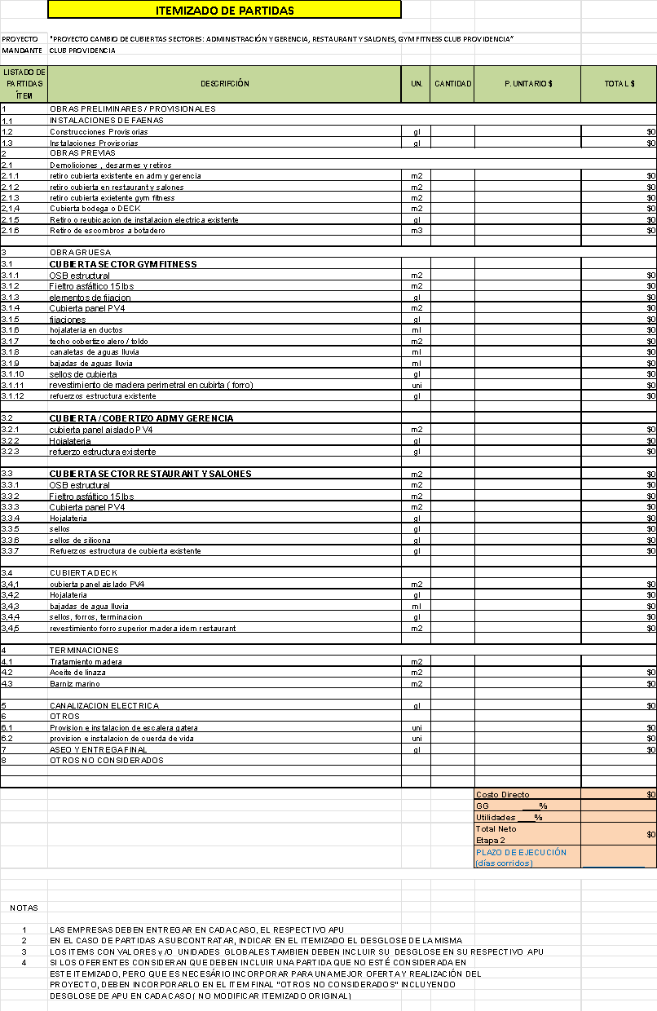

Declaro aceptar en todos sus puntos, lo estipulado en las Bases Administrativas, Bases Técnicas, Aclaraciones y Respuestas a Consultas y todos aquellos antecedentes entregados por el mandante.

Nombre Persona Natural o del Apoderado de la unión temporal de proveedores o del Representante Legal
Nombre de la empresa
Firma Persona Natural o del Apoderado de la unión temporal de proveedores o del Representante Debidamente Autorizado
Fecha

